De hersenen – hoe werken ze?

Je hersenen kun je zien als een héél belangrijke computer die ervoor zorgt dat je lichaam goed werkt. Ze wegen 1,5 kilo en zitten veilig opgeborgen in je stevige schedel. Als je ze zou kunnen bekijken, dan zou je een grote grijze walnoot zien, die in hersenvocht drijft. Dankzij je hersenen kun je denken en voelen, maar ook je hartslag en lichaamstemperatuur worden hier geregeld: je hersenen regelen álles wat er in je lichaam gebeurt.

De hersenen kun je verdelen in verschillende gebieden: de kleine hersenen, de hersenstam en de grote hersenen. Ieder gebied heeft zijn eigen functies.

Kleine hersenen
De kleine hersenen worden ook wel cerebellum genoemd. Ze zijn belangrijk voor het goed kunnen bewegen van je lichaam en het bewaren van je evenwicht. Wanneer de kleine hersenen beschadigd zijn, worden bewegingen minder soepel. Iemand loopt dan alsof hij dronken is en stoot overal tegenaan.
Ook spelen de kleine hersenen een rol wanneer je iets moet leren, bijvoorbeeld een penalty nemen bij voetbal. Als je dit vaak oefent, gaat het steeds beter, zonder dat je precies weet hoe je je voet tegen de bal zet. (zie afbeelding 1)

Hersenstam
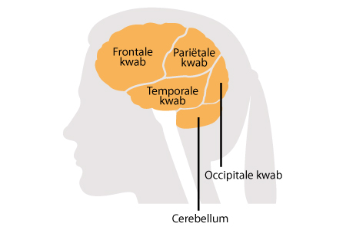
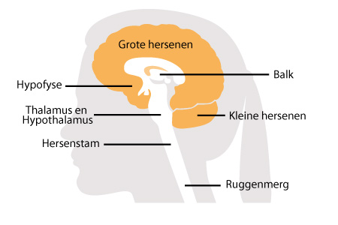
In de hersenstam worden alle dingen geregeld die automatisch gaan in je lichaam: bijvoorbeeld je ademhaling en je hartslag. Dit zijn dingen waar je niet over na hoeft te denken: ze gaan altijd door, dankzij je hersenen. Denk ook aan huilen, proeven, kauwen, slikken, overgeven en plassen en nog veel meer! (zie afbeelding 1)

Grote hersenen
De grote hersenen bestaan uit vier kwabben (zie afbeelding 2):
- Frontaalkwab of voorhoofdskwab
Deze ligt aan de voorkant en is o.a. belangrijk voor taal, geheugen, planning en sociaal gedrag.
- Pariëtaalkwab of wandbeenkwab
Belangrijk voor aandacht hebben voor iets, ruimtelijk inzicht, lezen en rekenen. Ligt boven op je hoofd, iets naar achteren.
- Occipitaalkwab of achterhoofdskwab
Deze kleinste hersenkwab op je achterhoofd is belangrijk voor het kunnen zien en voor het onthouden van kleuren en vormen.
- Temporaalkwab of slaapkwab
Deze kwab (aan de zijkant, net iets hoger dan je oren) is belangrijk voor horen, zien en praten.

Welke klachten iemand met een parkinsonisme bijvoorbeeld krijgt, is afhankelijk van de plaats waar cellen in de hersenen beschadigd raken.

Afbeelding 1 (Indeling van de hersenen) Afbeelding 2 (De hersenkwabben)

Drukke snelweg
De hersenen bestaan uit zeer veel hersencellen. Dankzij deze cellen hebben de verschillende delen contact met elkaar en met de rest van je lichaam. Ze doen dit via signaaltjes die razendsnel door je hoofd en je lichaam worden verstuurd. Zo houden ze alles onder controle. Je hersenen zijn eigenlijk een hele drukke snelweg vol verkeer zonder dat je dit zelf door hebt!

Dopamine
Het versturen van de signaaltjes kan alleen gebeuren wanneer er voldoende dopamine aanwezig is. Dopamine is de boodschapper die een signaal van de ene naar de andere plek brengt. Je kunt je hand bewegen, omdat je hersenen razendsnel een signaaltje naar de spieren in je hand sturen. Die prikkel reist van je hersenen via je ruggenmerg naar je zenuwen. Je zenuwen geven je spieren dan het teken om te gaan bewegen. Hierdoor komen je spieren in actie. Deze prikkel komt dus op zijn plek aan dankzij de dopamine.

Bij iemand met Parkinson wordt er te weinig dopamine gemaakt in de hersenen. Hierdoor weten spieren niet dat en hoe ze moeten gaan bewegen.

Acetylcholine
Naast dopamine is er nog een ander stofje dat de prikkels van de hersenen doorgeeft: acetylcholine. De hersenen zorgen ervoor dat er evenveel is van deze twee stofjes. Maar als er een tekort komt aan dopamine, dan maken de hersenen extra acetylcholine aan. Artsen denken dat het beven, dat sommige mensen met Parkinson doen, komt doordat iemand teveel acetylcholine heeft.

Klein stofje – grote gevolgen
Dopamine is maar een klein onderdeeltje van het hele proces dat in je lichaam plaatsvindt wanneer je iets wilt doen. Toch kan het (grote) problemen geven wanneer er te weinig van is. Mensen met Parkinson weten dit helaas maar al te goed. De hersenen zijn een belangrijk deel van een ingewikkeld systeem (ons lichaam) waarvan alle onderdelen goed moeten werken voor het beste resultaat!

